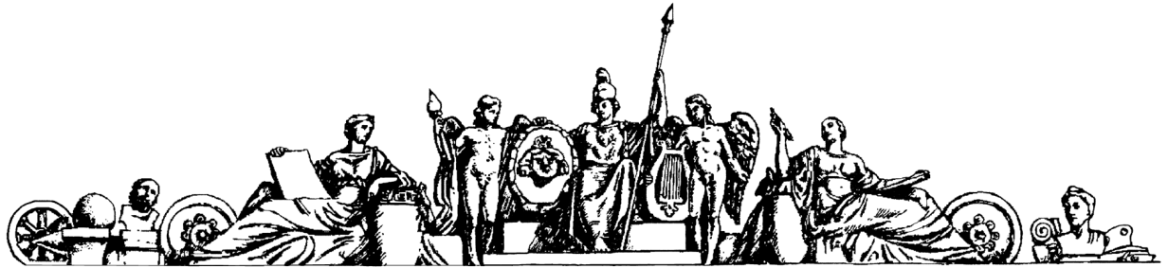**Министерство образования Российской Федерации**

**МОСКОВСКИЙ ГОСУДАРСТВЕННЫЙ ТЕХНИЧЕСКИЙ УНИВЕРСИТЕТ**

**им. Н.Э. БАУМАНА**

Факультет: Информатика и системы управления

Кафедра: Системы автоматического управления (ИУ1)

**ЛАБОРАТОРНАЯ РАБОТА № 4**

«Исследование устойчивости САУ по критерию Михайлова»

**Преподаватель:**

Задорожная Н.М.

**Студент**:

Веденеев А.А.

Группа ИУ8-42

Вариант №4

Москва 2022

**ЦЕЛЬ РАБОТЫ**

Экспериментальное построение областей устойчивости линейных САУ и изучение влияния на устойчивость системы ее параметров.

**ПОРЯДОК ВЫПОЛНЕНИЯ РАБОТЫ**

1. Получить передаточную функцию по заданной структурной схеме линейной САУ

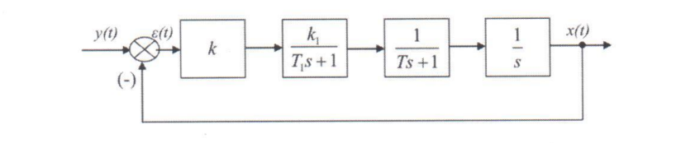

**Исходные данные:**

Т1=0.7, к1 = 1.6

Параметры в точке А1 - Т=0.7, к=0.1

Параметры в точке А2 – Т=1.7, к=3.0

Параметры в точке А3 = из таблицы построений

Начальные условия:

Т=0.1, к=0

Диапазон изменения постоянной времени Т – от 0.1 до 5.0 сек.

2. Построить годограф Михайлова при заданных начальных условиях.

3.Подобрать такое значение коэффициента усиления К (изменяя значение Т), при котором система будет находиться на границе устойчивости, т.е. К=Ккр .

4.Построить границу области устойчивости, реализуя зависимость Ккр=f (T) (количество точек значений Т для построения графика – не менее 12).

5.На графике границы устойчивости взять три точки : выше границы, ниже границы и на границе устойчивости и рассмотреть характеристики полученных систем. Построить для каждой из точек: переходную характеристику (с помощью функции step), импульсную (с помощью функции impulse), диаграмму Боде, годограф Найквиста.

**ХОД РАБОТЫ**

1. Функция разомкнутой системы: $W_{p}\left(S\right)= \frac{KK_{1}}{TT_{1}S^{3}+\left(T+T_{1}\right)S^{2}+S}$
2. Функция замкнутой системы: $Ф\left(S\right)= \frac{KK_{1}}{TT_{1}S^{3}+\left(T+T_{1}\right)S^{2}+S+KK_{1}}$
3. Задание исходных данных и построение годографа Михайлова для начальных условий (листинг 1):

T1 = 0.7;

K1 = 1.6;

T = 0.1;

K = 0;

A = [T1*T, T1+T, 1, K*K1];

w=0.001:0.01:4;

GM=freqs(A, 1, w);

U=real(GM);

V=imag(GM);

plot(U,V);

hold on

plot(0,0,'r+');

grid

hold off

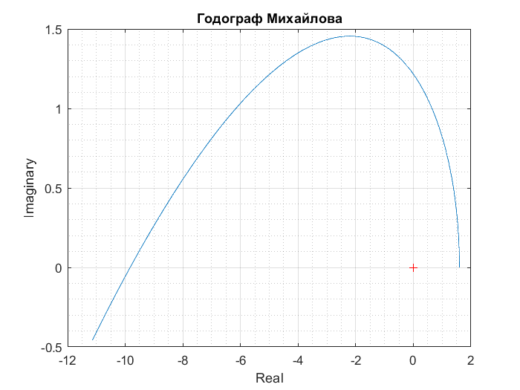

1. Годограф Михайлова на границе устойчивости (K = 7.15):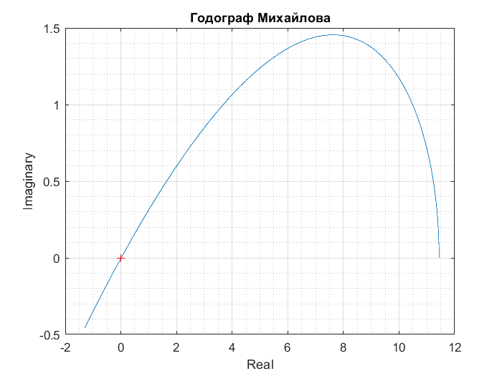
2. Таблица значений Т и К на границе устойчивости и график зависимости Ккр=f (T) (листинг 2)

t = [0.1, 0.5, 1.0, 1.5, 2.0, 2.5, 3.0, 3.5, 4.0, 4.5, 5.0];

k_kr = [7.15, 2.15, 1.52, 1.32, 1.21, 1.14, 1.11, 1.06, 1.04, 1.03, 1.02];

plot (t, k_kr);

title ('Граница устойчивости');

grid minor

grid on

ylabel('K_к_р');

xlabel('T')

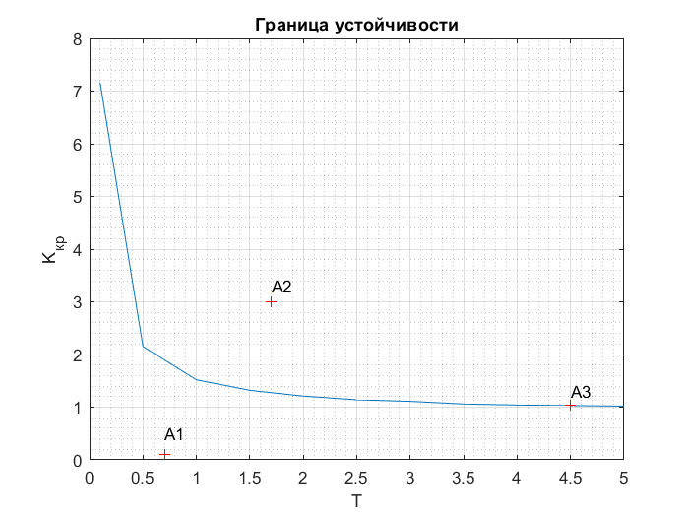

1. Моделирование в точке А1 (ниже границы устойчивости) (листинг 3)

T = 0.7;

K = 0.1;

W1r = tf(K*K1, [T1*T, T1+T, 1, 0]);

W1z = tf(K*K1, [T1*T, T1+T, 1, K*K1]);

lab4_plot(W1r, W1z);

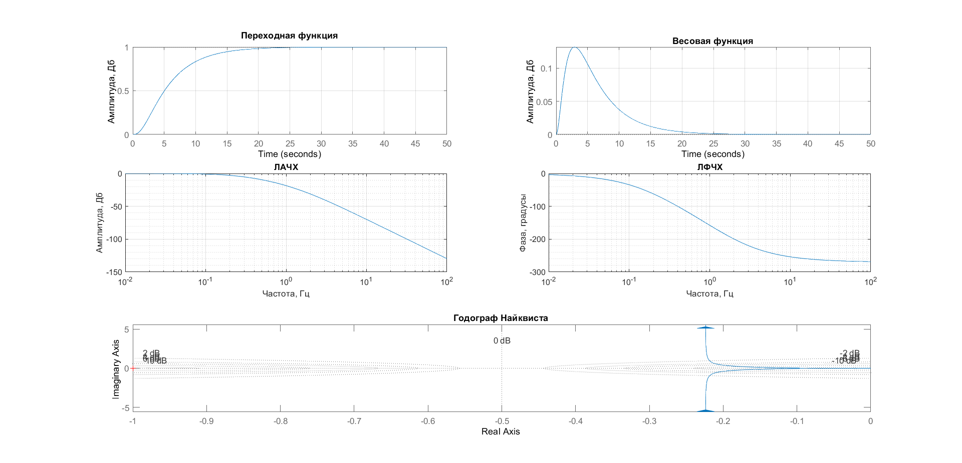

1. Моделирование в точке А2 (выше границы устойчивости) (листинг 4)

T = 1.7;

K = 3;

W2r = tf(K*K1, [T1*T, T1+T, 1, 0]);

W2z = tf(K*K1, [T1*T, T1+T, 1, K*K1]);

lab4_plot(W2r, W2z);

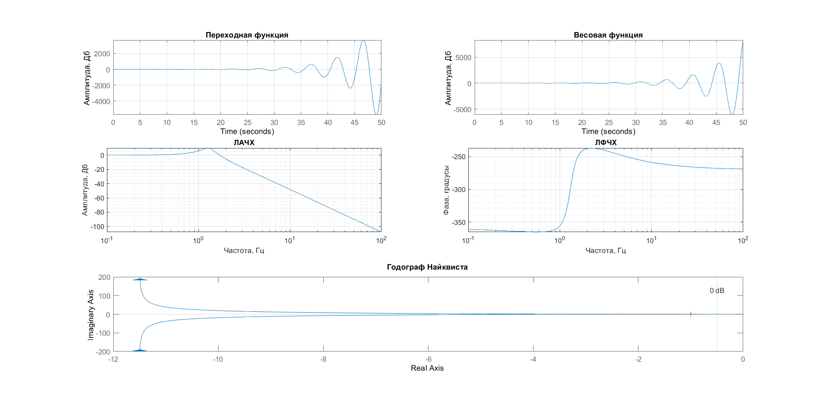

1. Моделирование в точке А3 (на границе устойчивости) (листинг 5)

T = 4.5;

K = 1.0313;

W3r = tf(K*K1, [T1*T, T1+T, 1, 0]);

W3z = tf(K*K1, [T1*T, T1+T, 1, K*K1]);

lab4_plot(W3r, W3z);

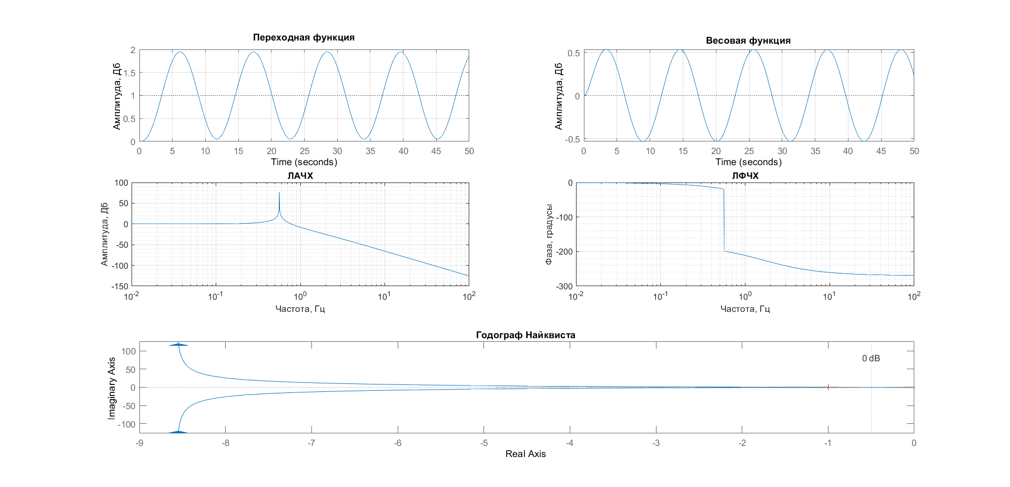

**ВЫВОДЫ**

Пакет моделирования MATLAB позволяет оценить устойчивость

линейных САУ, используя критерий устойчивости Михайлова. Меняя

значения коэффициента усиления К и постоянной времени Т, можно получить систему устойчивую, неустойчивую или на границе устойчивости.

Записав в таблицу значения K для разных T, чтобы система была на границе

устойчивости, получим график границы устойчивости Ккр=f(T).